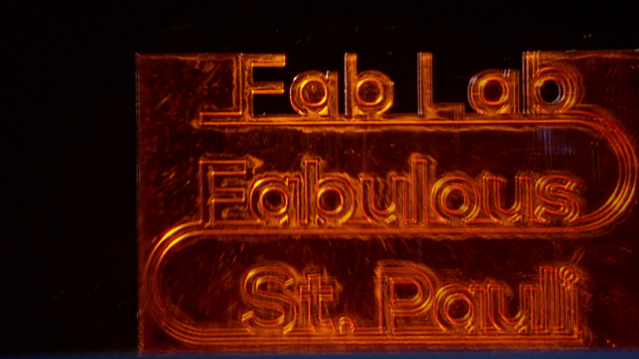Visionen – Ziele – Zukunftsperspektiven

Am Ende der Sendung benennt Niels Boeing (einer der Mitbegründer des FabLabs „Fabulous St. Pauli“) seine Visionen für das Hamburger FabLab.

Nenne mindestens drei davon:

Welche weiteren Visionen/Ziele/Zukunftsperspektiven/Chancen kannst du dir im Allgemeinen für solche FabLabs vorstellen?

Laut der Homepage des „Fabulous St. Pauli“ werden dort folgende Schwerpunkte gesetzt:

1. Eine offene Bildungsstätte etablieren
2. Perspektiven für Kinder und Jugendliche bieten
3. Einen Knotenpunkt für die innerstädtische Produktion bilden
4. Lokale Ökonomien schaffen und stärken
5. Innovative Lösungen für gesellschaftliche Fragen entwickeln
© SWR

Erläutere auf einem separaten Blatt zu Nr. 1 bis 5, was genau damit gemeint ist und inwiefern diese Ziele umgesetzt werden (sollen).

Lies danach auf der Homepage www.fablab-hamburg.org unter dem Menüpunkt „Konzept“ die Ausführungen des FabLabs hierzu nach und gleiche sie mit deinen Erläuterungen ab.

